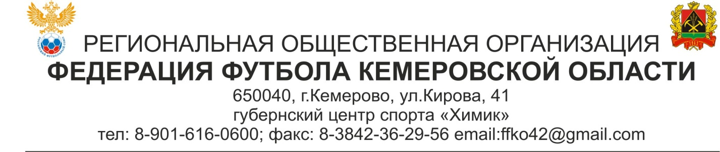

КАЛЕНДАРЬ ИГР. ПРОЕКТ
Чемпионат Кемеровской области по футболу
среди любительских команд в сезоне 2017 года
Группа «Юг». Первый круг

Кубок. 1/8 финала

13 мая (суббота):
ДЮСШ Металлург-Запсиб - Энергетик

14 мая (воскресенье):
ЕВРАЗ - Распадская
ФК Новокузнецк - ДЮСШ Бочкари

1 тур

20 мая (суббота):
ФК Новокузнецк - ДЮСШ Металлург-Запсиб
Энергетик - ЕВРАЗ
Шахтер Прокопьевск - Распадская

2 тур

27 мая (суббота):
ДЮСШ Металлург-Запсиб - Энергетик
ДЮСШ Бочкари - ФК Новокузнецк

28 мая (воскресенье):
ЕВРАЗ - Шахтер Прокопьевск

3 тур

3 июня (суббота):
Энергетик - ДЮСШ Бочкари
Шахтер Прокопьевск - ДЮСШ Металлург-Запсиб
Распадская - ЕВРАЗ

4 тур

10 июня (суббота):
ДЮСШ Бочкари - Шахтер Прокопьевск

11 июня (воскресенье):
ФК Новокузнецк - Энергетик
ДЮСШ Металлург-Запсиб - Распадская

Кубок. 1/4 финала

17 июня (суббота):
??? - ???
??? - ???

5 тур

24 июня (суббота):
Шахтер Прокопьевск - ФК Новокузнецк
Распадская - ДЮСШ Бочкари
ЕВРАЗ - ДЮСШ Металлург-Запсиб

6 тур

1 июля (суббота):
ДЮСШ Бочкари - ЕВРАЗ
ФК Новокузнецк - Распадская
Энергетик - Шахтер Прокопьевск

7 тур

8 июля (суббота):
Распадская - Энергетик
ЕВРАЗ - ФК Новокузнецк

9 июля (воскресенье):
ДЮСШ Металлург-Запсиб - ДЮСШ Бочкари

